

ÁREA FORMACIÓN:
TEMA: Dominio corporal estético
SUBTEMA: Tonicidad
NIVEL: primero
TIEMPO DE DURACION: Treinta Minutos
OBJETIVO: permite a los pequeños tener control de su cuerpo
Nombre de la estudiante: Sofía girón
FASE DE INICIO:
SALUDO:
Se inicia la clase con un caluroso saludo y una canción de buenos días (https://www.youtube.com/watch?v=r-tdEZW7hGY), se hace una oración, se realiza el respectivo llamado a lista. Luego para despertar y alejar la pereza bailamos una canción (https://youtu.be/WAcAckqnxrU ) , terminada la canción se realiza el cromatógrafo(https://docentesdecentes.com/recurso/calendario-infantil-interactivo-para-pantalla-digital-espanol ) ellos toman el control y nos ayudan a poner el día, el mes, el clima, y la estación en la página.

FASE DE DESARROLLO:
- Tener los recursos a utilizar preparados en barras.
- Realizar un estiramiento
- Con acompañamiento del maestro se debe subir al niño a la barra con una duración de 10 seg para que si el niño desarrolle sus músculos de los brazos.
- Se harán dos grupos grandes de lado a lado y con ayuda de un lazo un grupo jalara de un lado y el otro grupo jalara al lado contrario.

FASE FINAL
Se realizara una evaluación en parejas en la que se hará el juego de la( carretilla) que se basa un compañero cargando los pies de su compañero mientras el debe avanzar con las manos hacia la otra esquina de parque(pasto) al llegar se debe cambiar de roles.


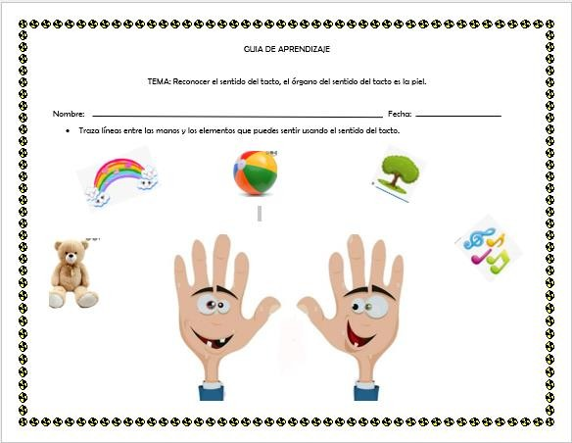
EVALUACIÓN:
Reconoce el sentido del tacto y sus funciones SI NO
RECURSOS:
- Caja “sensorial” diferentes texturas
- “Tapete sensorial” con diferentes texturas
- Pelota
- Objetos “pequeños juguetes”
- Marcadores
- tablero
- Videos, canciones infantiles



